DEVOIR MAISON N°5

Exercice 1

Le rectangle ABCD a pour centre O et AB = 8 cm ; le cercle de centre O a pour rayon x cm et est tangent à deux côtés du rectangle.  Le disque jaune et la partie verte peuvent-ils avoir la même aire ? | 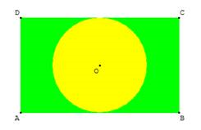

Exercice 2

Pierre choisit un programme de calcul :

- On choisit un nombre ;
- On lui ajoute 3 ;
- On élève le résultat au carré ;
- On retranche 25 au résultat obtenu.

1. Appliquer ce programme de calcul au nombre 2. Quel nombre obtient-on ?
2. On appelle n le nombre auquel on applique le programme de calcul précédent.
a. Exprimer en fonction de n, le résultat d ce programme de calcul.
b. Tester l’expression obtenue en donnant à n la valeur 2.

3. On donne l’expression suivante P = (n + 3)² – 25.
a. Résoudre l’équation P = 0.
b. Pierre choisit un nombre négatif et trouve zéro. Quel est ce nombre ?

